Зимний Фестиваль ГТО
В целях пропаганды здорового образа жизни, 9 января 2020 года в спортивном зале МБОУ СОШ с. Посёлки был проведен зимний «Фестиваль ГТО». Родители и учащиеся школы прошли тестирование обязательных видов нормативов ГТО соответствующих ступеней. Сдаче норм ГТО предшествовала длительная подготовка. Благодаря своему упорству, желанию и выдержке практически все родители и учащиеся в этот день сдали часть нормативов на золотой знак.
Пропаганда внедрения и сдачи норм ГТО ведется и в социальных сетях. Одна из участниц мероприятия отметила в социальных сетях: «А вам слабо сдать нормы ГТО после новогодних праздников?». Как оказалось, многим родителя школы с. Посёлки вовсе нет.
И действительно, такие родители и ученики, которые приняли участие в фестивале, являются образцовым примером для подражания.
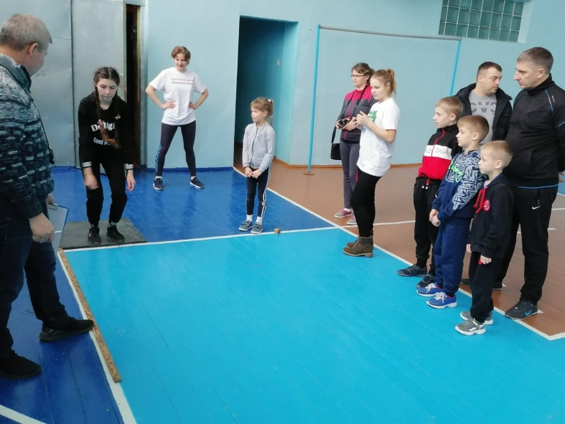
Равняйтесь на лучших!
